[重庆医科大学附属第一医院的论文被撤稿，因图像重复且存在未经授权的第三方参与发表流程](https://mp.weixin.qq.com/s?__biz=Mzk1NzE0NTE5Mg==&mid=2247488071&idx=1&sn=f4c2884e7365609744b7d4352e36f811&chksm=c2c2ac52b9e6af6984019e32609e7efb3c144aba2daf166a596976f4307fa29fced49a36633c&scene=126&sessionid=1741971201)

净研行动[净研行动](javascript:void(0);)2025-03-06 10:09:40浙江

**01**

**问题论文**

标题：Silencing of Long Non-Coding RNA FGD5-AS1 Inhibits the Progression of Non-Small Cell Lung Cancer by Regulating the miR-493-5p/DDX5 Axis

期刊：Technology in Cancer Research & Treatment

单位：重庆医科大学附属第一医院

发表时间：2021年2月8日

DOI: 10.1177/1533033821990007

撤稿原因：细胞系H1650在0小时的划痕图板（图2C1）被重复用于细胞系A549在24小时的划痕图板。

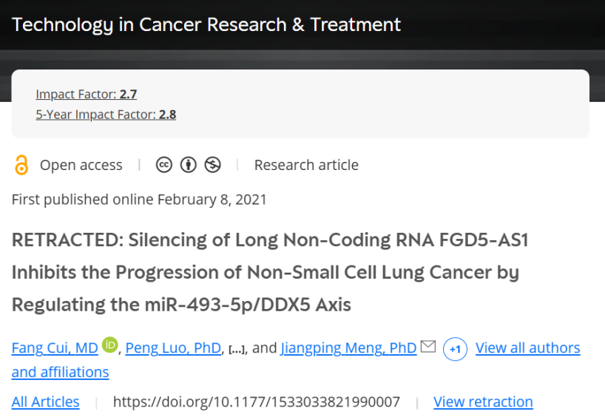

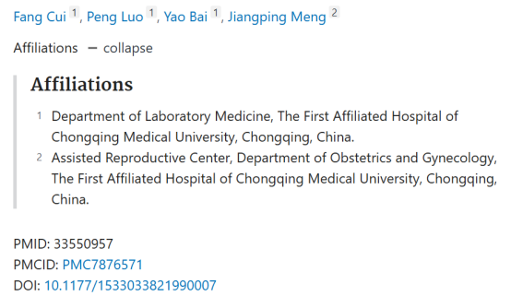

**02**

**具体说明**

① 图2C：代表不同细胞系的一个划痕面板被复制。

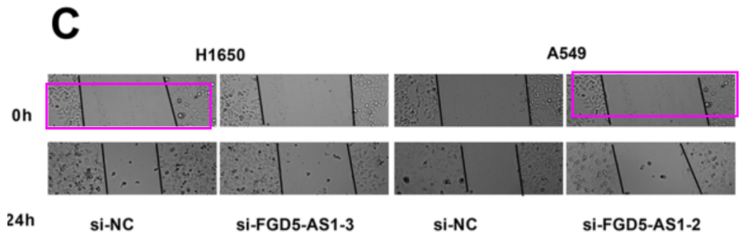

**03**

**处理结果**

执行编辑注意到了Pubpeer帖子上提出的潜在图像重复和处理问题。所提出的问题是：

细胞系H1650在0小时的划痕图板（图2C1）被重复用于细胞系A549在24小时的划痕图板。

鉴于问题的性质，Sage要求作者对Pubpeer上提出的问题发表评论，并提供未编辑的图像和原始数据以供验证。作者提供了数据，并解释称由于标签错误，放置了一张错误的图像。经过进一步调查，Sage发现，在该文章发表过程中，存在未经授权的第三方参与提交和/或同行评审流程的迹象。

鉴于对研究真实性的担忧，执行编辑决定撤回这篇文章。

**参考信息**

https://journals.sagepub.com/doi/full/10.1177/15330338241311208

提供线索或对推文存在疑义，请联系邮箱：jxscuijian@163.com





**微信搜一搜**



 净研行动